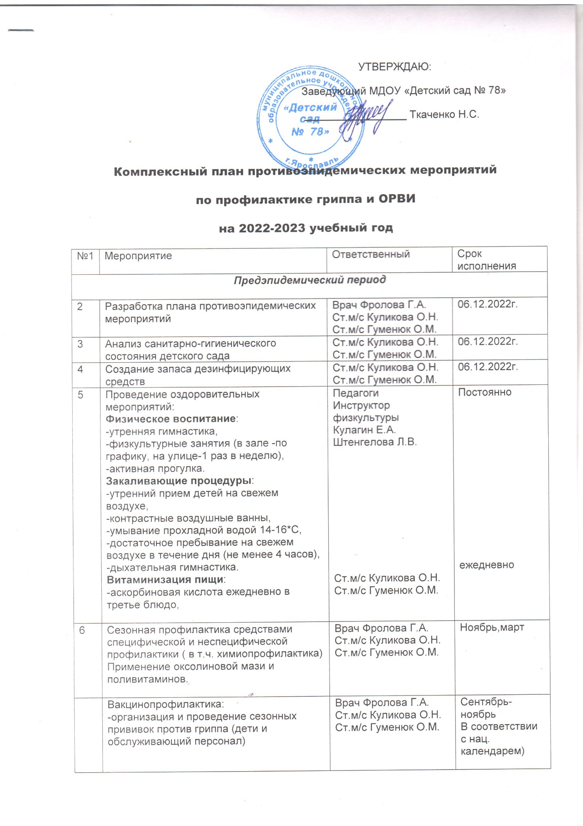

Комплексный план противоэпидемических мероприятий
по профилактике гриппа и ОРВИ
на 2022-2023 учебный год
№1 | Мероприятие | Ответственный | Срок исполнения
Предэпидемический период

2 | Разработка плана противоэпидемических мероприятий | Врач Фролова Г.А.  Ст.м/с Куликова О.Н.  Ст.м/с Гуменюк О.М. | 06.12.2022г.
3 | Анализ санитарно-гигиенического состояния детского сада | Ст.м/с Куликова О.Н.  Ст.м/с Гуменюк О.М. | 06.12.2022г.
4 | Создание запаса дезинфицирующих средств | Ст.м/с Куликова О.Н.  Ст.м/с Гуменюк О.М. | 06.12.2022г.
5 | Проведение оздоровительных мероприятий:  Физическое воспитание:  -утренняя гимнастика,  -физкультурные занятия (в зале -по графику, на улице-1 раз в неделю),  -активная прогулка.  Закаливающие процедуры:  -утренний прием детей на свежем воздухе,  -контрастные воздушные ванны,  -умывание прохладной водой 14-16*С,  -достаточное пребывание на свежем воздухе в течение дня (не менее 4 часов),  -дыхательная гимнастика.  Витаминизация пищи:  -аскорбиновая кислота ежедневно в третье блюдо, | Педагоги  Инструктор физкультуры  Кулагин Е.А.  Штенгелова Л.В.  Ст.м/с Куликова О.Н.  Ст.м/с Гуменюк О.М. | Постоянно  ежедневно
6 | Сезонная профилактика средствами специфической и неспецифической профилактики ( в т.ч. химиопрофилактика)  Применение оксолиновой мази и поливитаминов. | Врач Фролова Г.А.  Ст.м/с Куликова О.Н.  Ст.м/с Гуменюк О.М. | Ноябрь,март
 | Вакцинопрофилактика:  -организация и проведение сезонных прививок против гриппа (дети и обслуживающий персонал) | Врач Фролова Г.А.  Ст.м/с Куликова О.Н.  Ст.м/с Гуменюк О.М. | Сентябрь-ноябрь  В соответствии с нац. календарем)
 | Обеспечение наличия необходимого количества медицинских препаратов и средств защиты для профилактики заболевания гриппом и ОРВИ  (оксолиновая мазь ,поливитамины, сироп шиповника, маски, шпатели ,термометры, дез. средства) | Ст. м/с Куликова О.Н.  Ст.м/с Гуменюк О.М. | постоянно
7 | Проведение разъяснительной работы с участниками образовательного процесса по профилактике гриппа и ОРВИ (оформление стендов, буклетов, размещение информации на сайтах ОУ) | Педагоги | В предэпидемический период
8 | Строгое соблюдение персоналом ДОУ правил Сан Пин 2.4.1.3049-13  Вакцинопрофилактика:  -организация и проведение сезонных прививок против гриппа (дети и обслуживающий персонал) | Мл. воспитатели | постоянно
Мероприятия в эпидемичесий период

1 | На период подъема заболеваемости ОРВИ и гриппа В ДОУ организовать работу фильтра с целью выявления детей больных гриппом и ОРВИ.  Обеспечить в помещениях воздушно-тепловой режим, режим проветривания, влажной уборки. | Врач Фролова Г.А.  Ст.м/с Куликова О.Н.  Ст.м/с Гуменюк О.М. | В эпид. период
2 | Выяснение причин пропуска с первого дня отсутствия ребенка в группе. | педагоги | постоянно
3 | Своевременное информирование органов Роспотребнадзора о групповых вспышках заболевания. | Врач Фролова Г.А.  Ст.м/с Куликова О.Н.  Ст.м/с Гуменюк О.М.  Заведующий Ткаченко Н.С. | В эпид. период
4 | Отмена массовых мероприятий (совместных межгрупповых праздников, спектаклей, утренников и др.) | Заведующий Ткаченко Н.С. | В эпид. период
5 | При регистрации в ДОУ 5 и более случаев заболеваний гриппом, с целью предупреждения заболевания на срок не менее 7 дней:  -ввести масочный режим (марлевая или одноразовая, менять каждые 3-4 часа).  -не принимать новых детей, кроме привитых против гриппа в данный эпидемический сезон.  -ежедневно проводить осмотры детей с измерением температуры, осмотром слизистой носоглотки с регистрацией результатов обследования в карантинном журнале. | Врач Фролова Г.А.  Ст.м/с Куликова О.Н.  Ст.м/с Гуменюк О.М.  Заведующий Ткаченко Н.С. | В эпид. период
6 | В очаге инфекции проводить проветривание помещений, влажную уборку с использованием дезинфицирующих средств,обеззараживать посуду,воздух и поверхности в помещениях бактерицидными лампами. | Педагоги,  Мл. воспитатели,  Ст. м/с Куликова О.Н.  Ст.м/с Гуменюк О.М. | В эпид. период  ежедневно
7 | Увеличить время пребывания детей на свежем воздухе за счет сокращения времени проведения занятий.  Обеспечить наличие в группах продуктов, содержащие фитоциды ( лук, чеснок).Ввести в рацион питания соки и фрукты. | Педагоги | В эпид. период
8 | Вести карантинный журнал, журнал «С»-витаминизации третьего блюда, журнал инфекционных заболеваний. | Ст. м/с Куликова О.Н.  Ст.м/с Гуменюк О.М. | В эпид. период  постоянно
9 | Ограничение в проведении массовых мероприятий, занятий в системе дополнительного образования. | Заведующий Ткаченко Н.С. | В эпид. период
10 | Вести санпросвет работу с родителями. | Врач Фролова Г.А.  Ст.м/с Куликова О.Н.  Ст.м/с Гуменюк О.М. | постоянно
11 | Отстранение сотрудников с признаками заболевания от работы | Врач Фролова Г.А.  Ст.м/с Куликова О.Н.  Ст.м/с Гуменюк О.М.  Заведующий  Ткаченко Н.С. | постоянно
Профилактическая работа в период проведения массовых ( в т.ч. новогодних) мероприятий

1 | Обеспечить в помещениях воздушно-тепловой режим, режим проветривания, влажной уборки. | МЛ. воспитатели | ежедневно
2 | Отстранение сотрудников с признаками заболевания в период проведения массовых мероприятий. | Заведующий Тккаченко Н.С. | постоянно
3 | Строгое соблюдение требования законодательства и правил личной гигиены при организованных перевозках детей | Педагоги | постоянно
4 | Своевременное информирование органов Роспотребнадзора о групповых вспышках заболевания. | Врач Фролова Г.А.  Ст.м/с Куликова О.Н.  Ст.м/с Гуменюк О.М.  Заведующий Ткаченко Н.С. | постоянно
5 | Соблюдение санитарных правил при организации продажи буфетной и сувенирной продукции, сотрудничество только с поставщиками, имеющими разрешение на продажу. | Заведующий Ткаченко Н.С. | постоянно

